**新 书 推 荐**

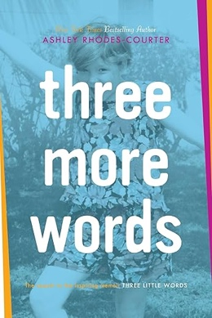**中文书名：《不止三字》**

**英文书名：Three More Words**

**作 者：Ashley Rhodes-Courter**

**出 版 社：Atheneum/Simon & Schuster**

**代理公司：JOELLE /ANA/ Winney**

**页 数：320页**

**出版时间：2015年6月**

**代理地区：中国大陆、台湾**

**审读资料：电子稿**

**类 型：传记回忆录**

**内容简介：**

**《纽约时报》畅销书《短短三字》（Three Little Words）的续篇**

**阿什利・罗兹-科特描绘了寄养系统之外的生活——她自己家庭的快乐与心酸，以及她为与过去自洽作出的努力**

阿什利・罗兹-科特在14个寄宿家庭中度过了她生命中痛苦的9年时间。她的回忆录《短短三字》吸引了各地的读者，并成为了《纽约时报》的畅销书。现在阿什利描绘了寄养家庭之后的生活：大学时代和各式各样的玩闹生活，包括遇到了“那个人”。

婚姻，始于一场在船上举行的美好婚礼，而这场婚礼差点就被一些新郎或新娘的家庭成员给搅黄了。从拥有孩子（寄养儿童），到目睹他们回到充满伤害的原生环境中而心碎不已，再到亲生孩子与养子融洽相处所带来的那种奇迹般的喜悦。

无论她是正在克服自我形象的问题，回应那些要求她竞选参议院议员的呼声，还是去处理原生家庭源源不断的疯狂故事，阿什利・罗兹-科特总是凭借她真诚的表达和充满希望、令人振奋的话语给人留下深刻印象，并激励着他人。

**作者简介：**

**阿什利・罗兹-科特（Ashley Rhodes – Courter）**，曾登上《青少年》《纽约时报》《今日美国》和《魅力》杂志，还曾亮相于《早安美国》节目。她的第一篇回忆录，以散文形式开始的《短短三字》赢得了中学生作文比赛大奖，出版于《纽约时报》杂志。她还是《不止三言》的作者。阿什利毕业于埃克德学院，是寄养照护体系改革的倡导者，她在世界各地就寄养照护和收养问题发表演讲。

**感谢您的阅读！**

**请将反馈信息发至：版权负责人**

**Email**：[Rights@nurnberg.com.cn](mailto:Rights@nurnberg.com.cn)

安德鲁·纳伯格联合国际有限公司北京代表处

北京市海淀区中关村大街甲59号中国人民大学文化大厦1705室, 邮编：100872

电话：010-82504106, 传真：010-82504200

公司网址：[http://www.nurnberg.com.cn](http://www.nurnberg.com.cn/)

书目下载：<http://www.nurnberg.com.cn/booklist_zh/list.aspx>

书讯浏览：<http://www.nurnberg.com.cn/book/book.aspx>

视频推荐：<http://www.nurnberg.com.cn/video/video.aspx>

豆瓣小站：<http://site.douban.com/110577/>

新浪微博：[安德鲁纳伯格公司的微博_微博 (weibo.com)](https://weibo.com/1877653117/profile?topnav=1&wvr=6)

微信订阅号：ANABJ2002

